国家粮食交易平台（含国储交易、福建地储交易）
密钥驱动安装教程

一、检查密钥运行环境
1、操作系统：win7或win10。WindowsXP不可用
2、浏览器：IE11（必须），即Internet Explorer 11
win10系统自带IE11，路径为[开始]-[windows附件]-[ Internet Explorer]，可右击锁定到任务栏使用
win7系统若IE非11，可升级到IE11。如通过一些安全防护软件（如360）里的[软件管家]模块里搜索IE11，安装后按提示重启
二、安装密钥驱动
1、进入国家粮食交易平台网站首页，点击[省储中心]，从登陆窗口中下载驱动
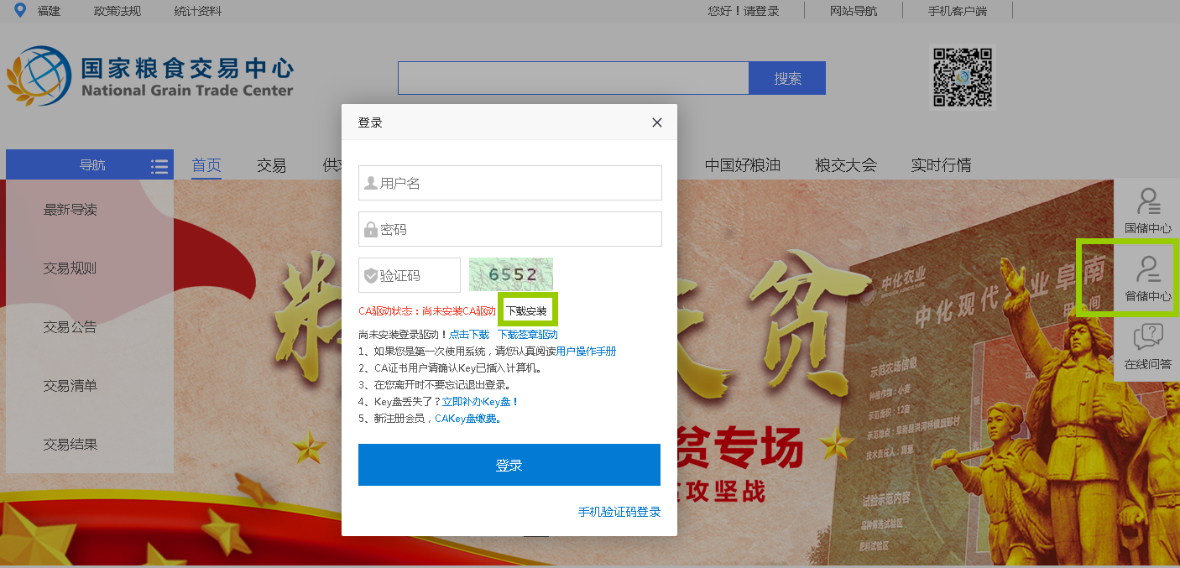
2、右键点击下载好的驱动程序，选择[以管理员身份运行]，自动安装完成
3、关闭全部的IE11窗口
三、启用驱动组件
电脑插入密钥
1、打开IE11，进入国家粮食交易平台网站首页
2、点击[省储中心]，弹出登录窗口
3、在浏览器最下方的正中间，弹出一个提示条：
“此网页想要运行以下加载项。。。”
选择[是]，如下图
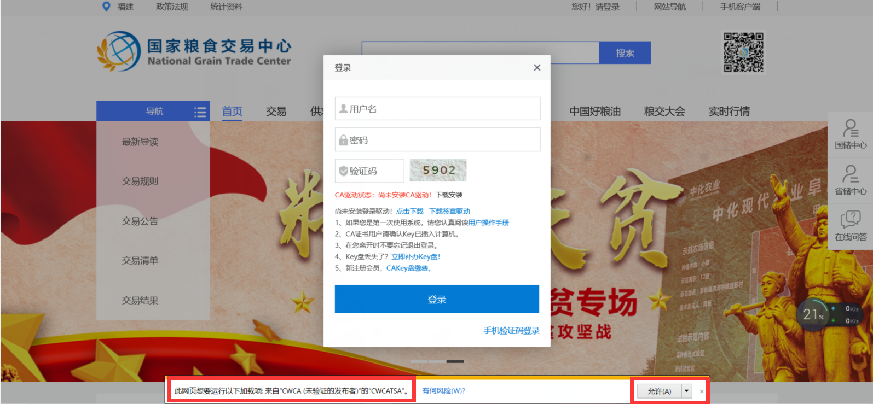
4、打开IE11，进入国家粮食交易平台网站首页
5、点击[国储中心] ，打开国储登录页面
6、在浏览器最下方的正中间，弹出一个提示条：
“此网页想要运行以下加载项。。。”
选择[是]，如下图
